Base de datos I

Ejercicio 1 – Hospital “Vida Sana”
El hospital “Vida Sana” quiere modernizar el manejo de su información. Actualmente, todo se registra en carpetas físicas, lo que genera problemas: se pierden documentos, los médicos tardan en encontrar la historia clínica de los pacientes y no hay control claro de citas y tratamientos.
La dirección del hospital ha decidido implementar un sistema de base de datos que permita registrar y consultar información de manera más rápida y segura.

Tareas

Planificación del proyecto
¿Qué se espera lograr con este sistema de base de datos en el hospital?
¿Cuáles serían los objetivos principales?

Definición del sistema
¿Qué tipo de información debería manejar el sistema?
¿Qué operaciones básicas debería permitir (consultar, actualizar, eliminar)?

Recolección y análisis de requisitos
Identificar los datos mínimos que deben registrarse:
Pacientes (ej. nombre). Médicos (ej. especialidad). Citas médicas (ej. fecha).
Proponer preguntas adicionales que deberían hacerse a los usuarios (médicos, administrativos, pacientes).

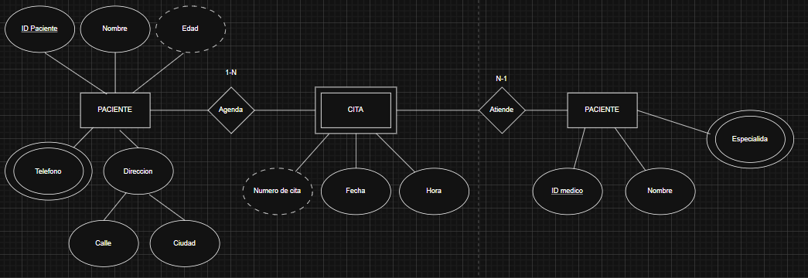

Ejercicio 2 – Gimnasio “StrongFit”

El gimnasio “StrongFit” lleva sus registros de manera manual en cuadernos: los socios anotan sus pagos, los entrenadores llevan rutinas en hojas sueltas y no existe un control claro de asistencia. Esto provoca confusiones, como clientes que reclaman haber pagado y rutinas que se extravían.

El gimnasio quiere una base de datos que centralice la información y permita un mejor control.

Tareas

Planificación del proyecto

¿Qué beneficios obtendría el gimnasio al usar un sistema de base de datos?

¿Qué problemas actuales se solucionarían?

Definición del sistema

- ¿Qué datos debería almacenar el sistema?
- ¿Qué funcionalidades mínimas debería tener (ej. registro de socios, pagos, rutinas, asistencia)?

Recolección y análisis de requisitos

Identificar los datos mínimos a registrar:

Socios (ej. nombre).

Pagos (ej. monto). Entrenadores (ej. nombre). Rutinas (ej. tipo de ejercicio).
Proponer 2–3 preguntas que los administradores deberían responder antes de diseñar la base de datos.

